Escuela sabática de menores: La batalla pertenece al Señor
Esta lección está basada en Josué 5:13-6:20 y Patriarcas y profetas, capítulo 45, páginas 463-467.
- Jericó.
  - Era una ciudad amurallada (rodeada completamente por una muralla).
  - En sus templos adoraban a la diosa de la luna, a la que llamaban Astarté. Sus ritos eran viles y degradantes.
  - Estaban muy bien preparados para la guerra, tenían carros de hierro y muchos caballos. Era muy difícil vencerles en su propio terreno.
- El Comandante del ejército del Señor.
  - Josué sabía que su ejército no estaba preparado para luchar contra el enemigo.
  - Como Dios le había prometido que estaría con él, salió fuera del campamento para pedirle que mostrase su poder en este momento crítico.
  - Repentinamente, se le presentó un guerrero alto e imponente, armado y con la espada en la mano.
  - Al preguntarle si era amigo o enemigo, le dijo que era el Comandante del ejército del Señor.
  - El hecho de pedirle a Josué que se quitara el calzado demostraba que era Dios mismo el que estaba delante de él. Josué adoró.
  - El Comandante del ejército del Señor (Jesús) le dio instrucciones respecto a la toma de la ciudad.
- Instrucciones para la batalla.
  - Josué transmitió estas instrucciones al pueblo de Israel:
    - Durante seis días seguidos, sin decir una sola palabra, darían una vuelta completa a la ciudad. Cada día una vuelta. Solo se oirían las pisadas y el sonido de las trompetas.
    - El séptimo día, darían siete vueltas como las anteriores. Al final de la séptima vuelta, debían gritar todos a la vez, uniendo su grito al toque de guerra de las trompetas.
  - Orden de marcha para cada vuelta:
    - En primer lugar, iba un grupo de guerreros escogidos.
    - Tras ellos, siete sacerdotes haciendo sonar sus trompetas.
    - Luego, el arca era llevada sobre los hombros de cuatro sacerdotes.
    - A la retaguardia, iba el resto del ejército dividido por tribus. Cada tribu bajo su estandarte.
- El Señor gana la batalla.
  - El pueblo siguió fielmente las órdenes dadas por Dios a través de Josué.
  - Los habitantes de Jericó se aterrorizaban con cada vuelta que daba el pueblo de Israel.
  - Durante esos siete días recordaron la apertura del Mar Rojo, las plagas de Egipto, la derrota de los reyes del otro lado del Jordán, y los juicios que cayeron sobre Israel cuando adoraron a otros dioses. Sabían que Dios era Santo y Justo, y temieron que cayeran sobre ellos sus juicios.
  - Al final de la séptima vuelta, cuando todo el pueblo gritó, se produjo un gran silencio. Entonces, las murallas de Jericó cayeron con gran estruendo, sin intervención de ningún hombre. Dios había ganado la batalla.
Reflexiona:
- Confía en Dios. Igual que ganó la batalla de Jericó, ganará tus batallas.
- Dios es un Dios de orden. Pídele que te ayude a que haya orden en cada aspecto de tu vida.
- El pueblo de Dios cumplió la promesa que hizo a Rahab de salvarle la vida. También tú debes cumplir tus promesas.
- Pide a Dios que te de la victoria según su plan. La victoria que tienes ya asegurada es la salvación.
Resumen: Dios ya ganó la batalla por nosotros.
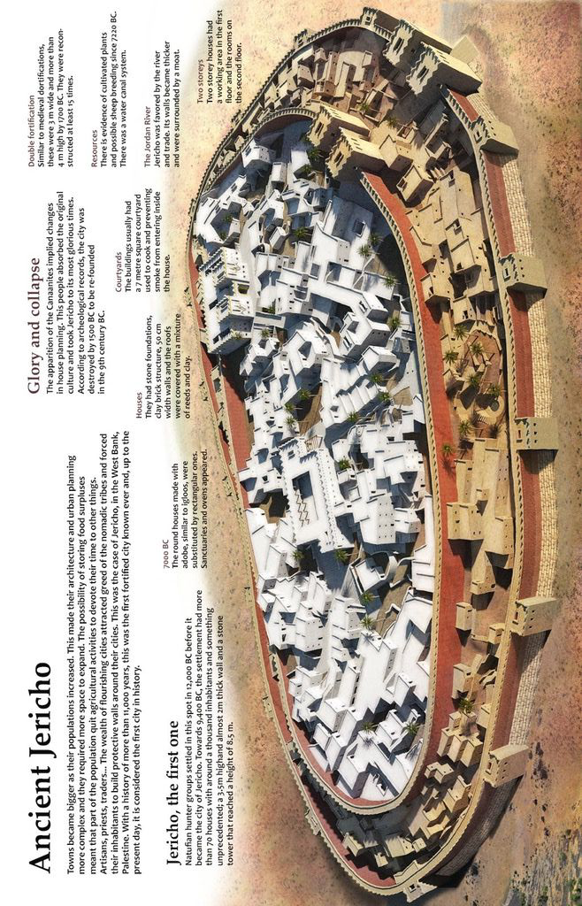
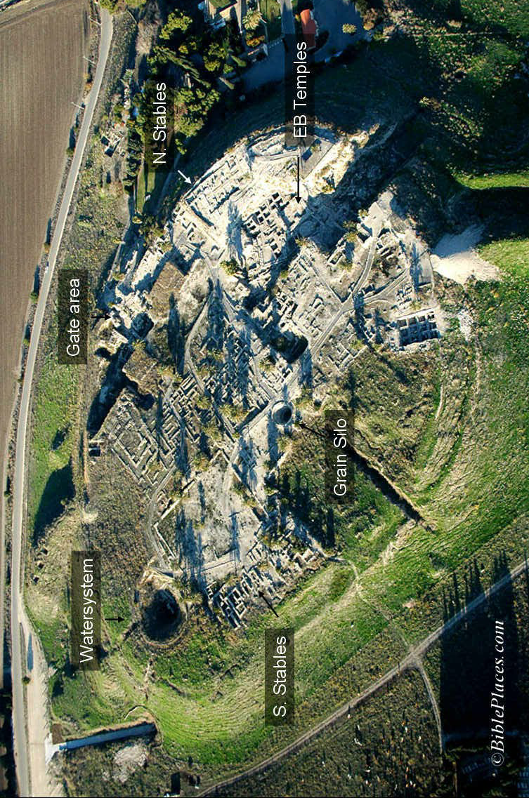
Puedes aprender datos arqueológicos sobre Jericó en este vídeo: https://www.youtube.com/watch?v=mDkQEKwvRPg
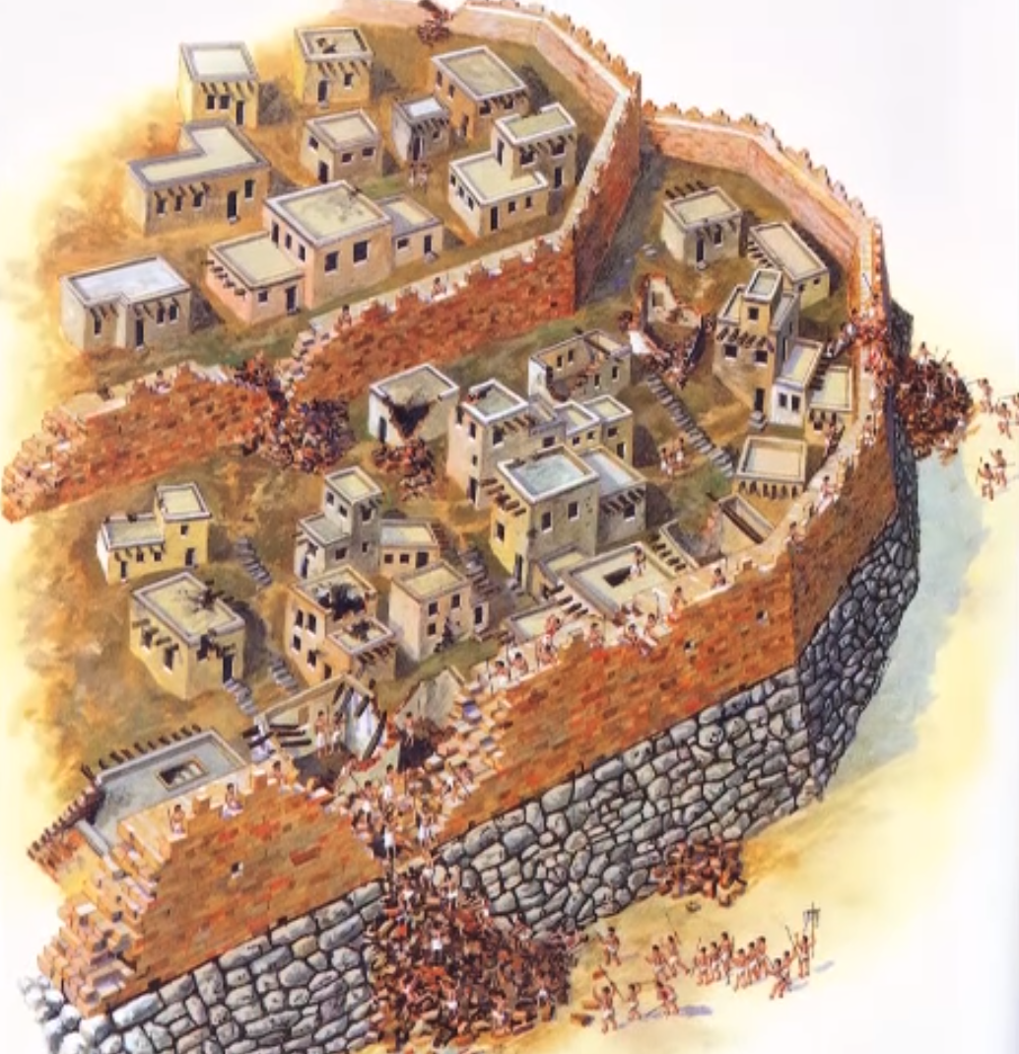

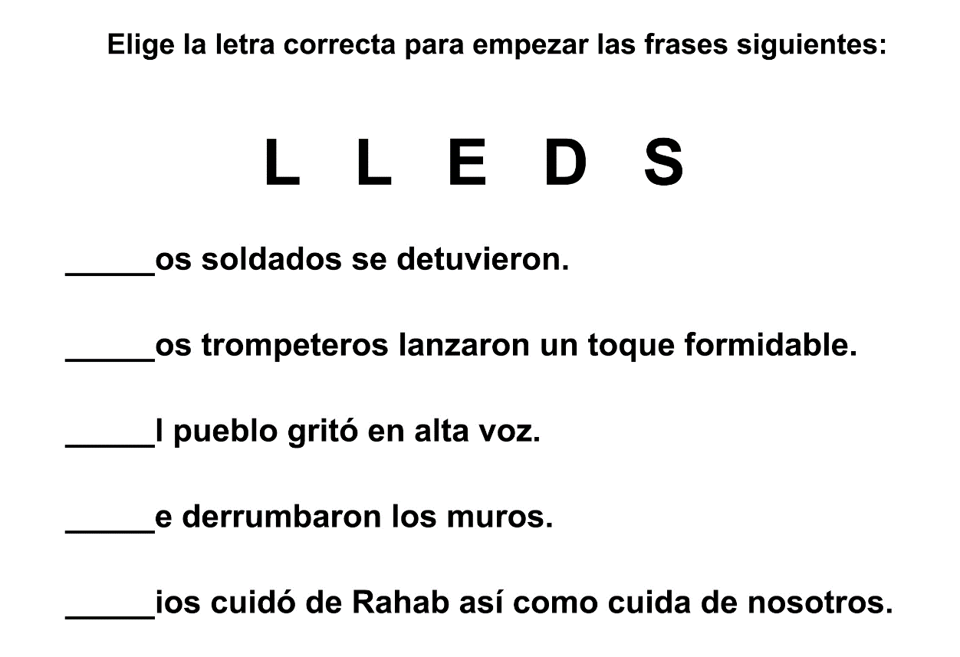
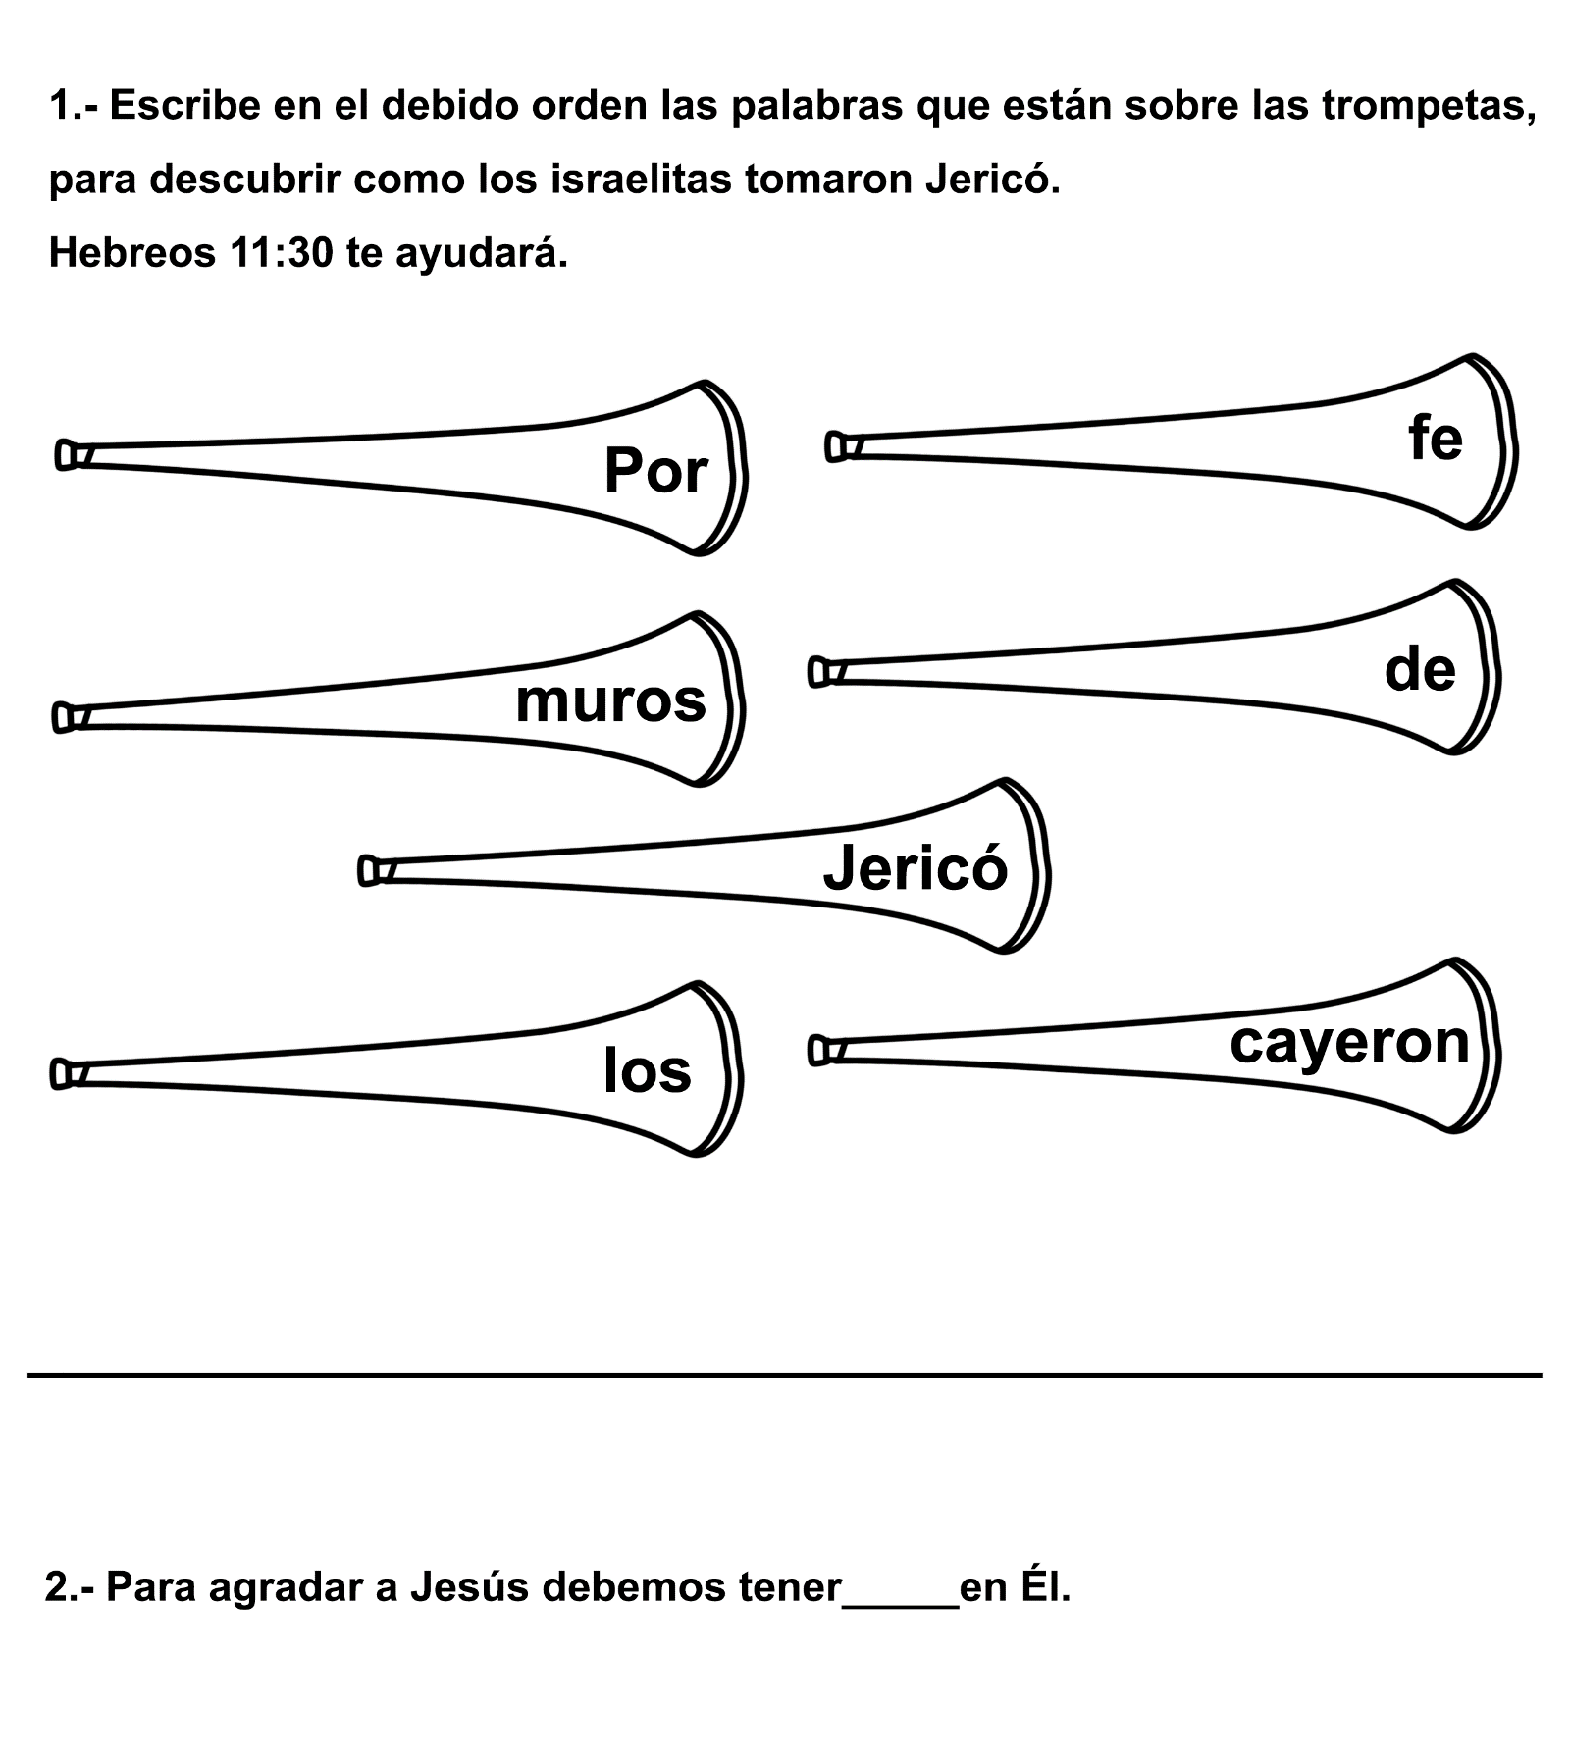

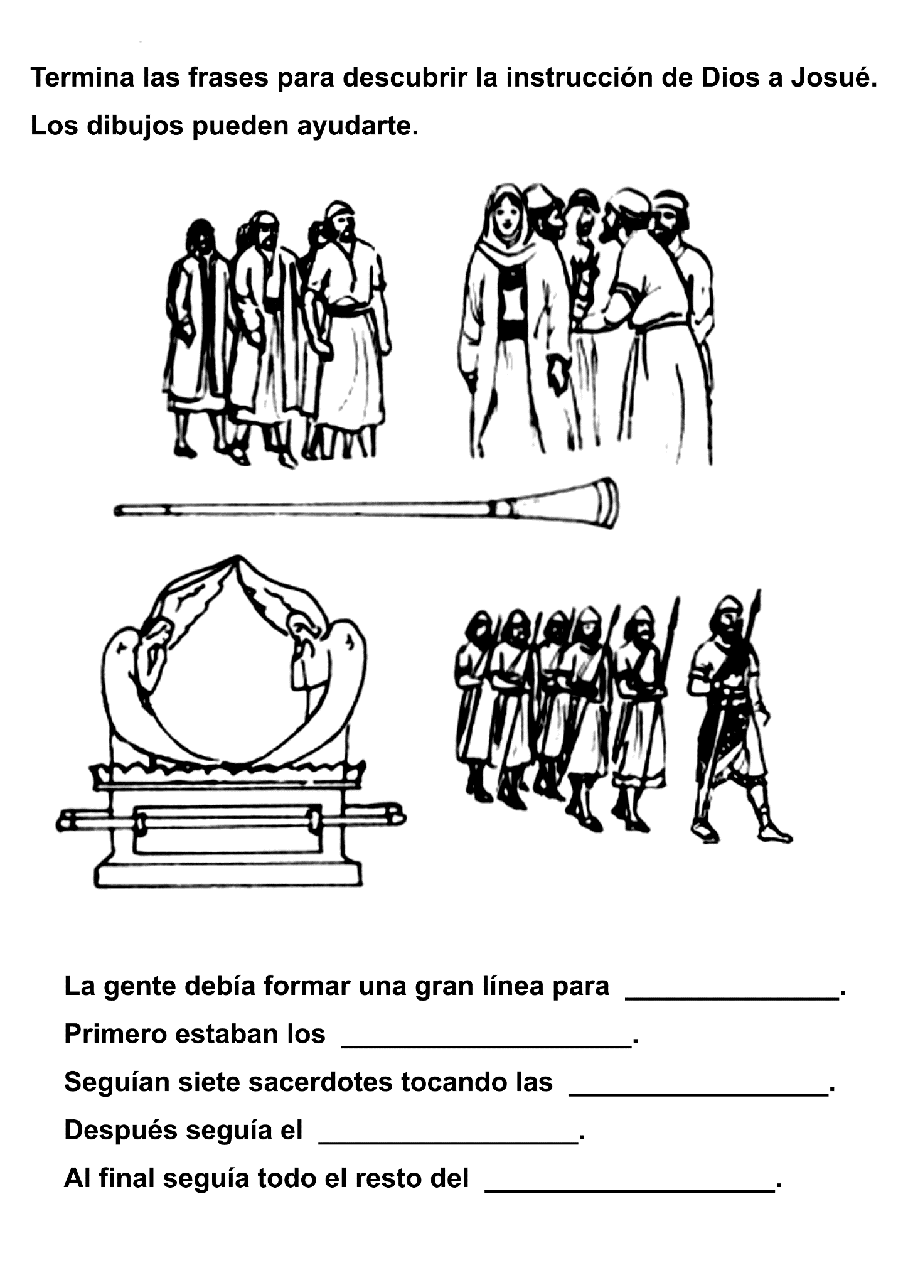

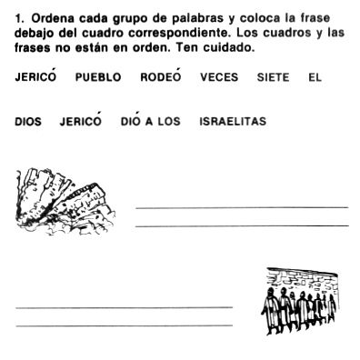

PRADIP SE SALVÓ
Por Goldie Down
Agazapándose entre los arbustos, Pradip trató de aminorar los violentos latidos de su corazón. ¡Temía que en la quietud de la noche sus enemigos lo escucharan! El ruido de los latidos le resultaba ensordecedor; y el nudo que se le había hecho en la garganta parecía ahogarlo. ¿Aterrorizado?
¡Claro que lo estabal ¡Y con razón!
La clase bíblica que había dirigido terminó tarde, pero a pesar de la hora y de la oscuridad, volvía a su casa muy despreocupado, aunque sabía que sus parientes lo odiaban por su religión, como también lo aborrecían muchos de los aldeanos entre quienes estaba tratando de hacer brillar su luz. Pero tenía la seguridad de que Jesús lo amaba y velaba por él. Mientras recorría el sendero que atravesaba la selva comenzó a tararear en voz alta la melodía del himno que habían cantado para terminar la reunión.
"Nunca desmayes, en el afán
Dios cuidará de ti”
De repente sintió como si las tinieblas lo oprimieran, y le pareció como si lo amenazara un grave peligro. Le faltaban unos cincuenta pasos para llegar a su casa, pero algo lo hizo detenerse. El canto expiró en sus labios y echándose al suelo, rápidamente se ocultó entre los arbustos. Corría el riesgo de encontrarse con serpientes, pero prefería eso a enfrentarse con el peligro desconocido que adivinaba.
Se esforzó por escuchar el más leve sonido. Le pareció oír voces que cuchicheaban. De pronto las voces se hicieron más audibles, cuando algunos de los hombres abandonando toda cautela, comenzaron a discutir entre ellos.
-Estoy seguro de que venía. Lo oí cantar -afirmó uno.
-Va... estás nervioso como una nena. ¡Son imaginaciones tuyas! -le respondió otro.
-No, yo también lo oí. Además, es la hora cuando debe llegar a la casa -añadió un tercero.
-Alguien le ha avisado; debe estar escondido por ahí -comentó un cuarto.
-No se escapará. Vengan, podemos registrar rápidamente los alrededores y matarlo ahora mismo -añadió una voz nueva.
Al reconocer las voces, Pradip se estremeció. Dos de los hombres eran sus propios tíos que muchas veces lo habían amenazado; los otros tres eran habitantes de la aldea que lo odiaban tanto a él como a la fe que profesaba.
Se agachó aún más, y al darse cuenta de la horrible situación en que se hallaba el sudor comenzó a correrle por la frente.
Los hombres se acercaban ahora, acuchillando rabiosamente los matorrales con sus afilados machetes de hoja ancha. ¿Escaparía? Aun cuando no pudieran verlo en la oscuridad, un golpe de esos diabólicos machetes podía cortarlo en dos.
Los hombres seguían acercándose.
Contrariados por el chasco, arrojaban piedras a cada sombra que veían e iban dando machetazos a diestra y siniestra, tratando de herir a su víctima. Por fin llegaron a donde estaba Pradip. Las hojas que lo cubría se movían, y crujían, y hasta el suelo temblaba, pues los cinco hombres enfurecidos, pateaban, bramaban y blandían sus machetes.
Pradip oía a su alrededor el ruido sordo que hacían las piedras y los palos que arrojaban, al par que los cuchillos asesinos iban podando las ramas de su endeble refugio; no obstante, milagrosamente, nada lo tocó. Pradip estaba aterrorizado, pero ileso.
Por fin los airados hombres, jadeantes y amenazantes, suspendieron el ataque.
-Si yo lo hubiera encontrado le hubiera roto las piernas con el palo -dijo uno.
-Yo le hubiera roto el cráneo con mi garrote -gritó otro.
- Yo le hubiera cortado el cuello con mi machete -gruñó uno de los tíos.
-¿Dónde se habrá ido? -preguntó el otro-. Yo tenía listo el arco, y esta flecha le hubiera atravesado el corazón.
-Con este cuchillo he matado muchos cerdos. Un cerdo cristiano más no se me hubiera escapado -se jactó ,el último hombre.
Después de algunos ataques inconexos más a los matorrales y las sombras, los hombres salieron arrastrando los pies, farfullando amenazas y alardeando de que la próxima vez Pradip no se les escaparía.
Pradip permaneció en su escondite durante unas dos horas, no fuera que los hombres lo estuvieran esperando para hacerle una emboscada cuando se moviera. Por fin siguió avanzando, arrastrándose con cuidado, y de un salto salvó el cerco de su propia casa, donde se refugió. Entonces, se arrodilló y agradeció a Dios por la maravillosa liberación de que había sido objeto. Mientras oraba una preciosa sensación de paz lo inundó, y de pronto ya no sintió más temor. Antes de dormirse tuvo la seguridad de que Dios le preservaría la vida, y se resolvió a continuar con sus clases bíblicas y no dejarse intimidar por sus parientes paganos.
En la clase bíblica tenía jóvenes y tres ancianos y juntos estaban estudiando las lecciones de La Voz de la Esperanza. ¿Qué pensarían ellos de su religión si permitía que cinco hombres paganos lo intimidaran al punto de interrumpir la clase y hacerle esconder su luz debajo de un almud? No, nunca haría eso. Aunque sólo era un joven, era cristiano, y poseía una fe vigorosa. A la mañana siguiente vinieron sus tíos a inquirir si Pradip estaba en casa.
Los tres aldeanos los acompañaban, pero todos llevaban escondida el arma. Era evidente que no habían cambiado de intención, pero esta vez eran más cautelosos.
Pradip salió osadamente y los encaró. Para su sorpresa les relató los acontecimientos de la noche anterior y terminó diciendo:
-Uds. procuraron asesinarme; me odian porque yo confío en el verdadero Dios. Pero Dios me ama y me salvó de sus malvados propósitos. Aquí estoy, mátenme ahora. No tengo miedo de morir. No traje nada a este mundo, y nada puedo llevar. Jesús es mi Salvador y eso es todo lo que importa. Vengan, mátenme ahora.
Sus perseguidores no pudieron responderle. Aterrados por su valor y confundidos por sus propios pensamientos de culpabilidad, quedaron mudos y se escabulleron sin decir más.
Pradip sigue trabajando fielmente para Dios en su aldea en el noreste de la India. Sabe que el Señor le concedió la vida por un milagro, y ha resuelto ser fiel y hacer todo lo que pueda para ganar a otros al conocimiento y a la adoración de su maravilloso Salvador.

¿QUIÉN ABRIÓ LA PUERTA DE LA PRISIÓN?
Por Inés Brasier
- Hadewyck sonreía mientras se dirigía apresuradamente a su hogar por la calle más limpia del pueblo más aseado de Holanda.
-Y Jesús dejará tan limpio nuestro corazón como nuestro pueblo -le susurró la niña a su amiga Elizabet-. ¡Cómo quisiera que todos nuestros vecinos lo amaran como lo amamos nosotras!
Hace cuatrocientos años no había en el pueblo de Leeuwarden, Holanda, muchas personas que amaban a Jesús. La mayoría de ellos se enfurecían cuando veían a alguien que le rendía culto únicamente a él. No escuchaban cuando Hadewyck y su amiga trataban de hablarles de su gran amor.
Cierto día unos rudos soldados echaron mano de Hadewyck apretándole tanto el brazo que le hacían daño.
-Ayúdame, Jesús -oraba la niña mientras los hombres crueles la llevaban apresuradamente a la cárcel.
-Y ahora, a ver si sigues hablando de tu Jesús. Juro que vas a dejar de hablar de él cuando te aprieten los dedos con los tornillos -le dijo el carcelero.
Sonó luego la llave en la cerradura de la pesada puerta.
-Gracias, Jesús, gracias porque no me mataron -oró Hadewyék cuando quedó sola en la prisión.
Los ruidos de la calle se filtraban por la cerradura de la puerta. Hadewyck llevaba la cuenta de los días guiada por esos ruidos. Reconocía el ruido que hacían los carretones de trigo y de maíz cuando pasaban hacia el puente, donde los pesaban. También distinguía el ruido que hacía el ganado cuando lo conducían al mercado.
Ella oraba a menudo.
Cierto día en que se encontraba orando, oyó que la llamaban por nombre: "¡Hadewyck!"
Miró en su derredor. No había nadie en la habitación. Comenzó a orar de nuevo, feliz de que nadie la impidiera conversar con Jesús. ¡Nuevamente oyó la voz!
"¡Hadewyck!"
Miró hacia la puerta. Esta estaba cerrada y en la habitación no había nadie fuera de ella. Cerró los ojos para pensar en Jesús y continuó hablando con él.
"¡Hadewyck! ¡Debes salir de aquí!" La llave no había girado en la cerradura, ¡pero la puerta estaba abierta!
Hadewyck se echó rápidamente el manto sobre los hombros y salió a la calle. Pero ¿cuál sería el mejor camino por seguir? ¿Dónde podría esconderse antes de que alguien la viera?
Entró en una gran iglesia que quedaba cerca de la cárcel y recorrió los pasillos juntamente con la multitud que por allí andaba.
Entonces oyó que un heraldo del pueblo hacía una proclama por las calles, y su rostro palideció.
-¡Una hereje se ha escapado! -gritaba el heraldo.
-Se han cerrado las puertas de la ciudad -murmuró la multitud excitada- ¡Pronto la apresarán!
-¡La torturarán! -dijo uno que pasaba por la calle.
-Pero ¿cómo ha podido escaparse? ¡Debe haber sido una bruja para abrir la puerta! -afirmó el carcelero.
Al oír toda esa conversación Hadewyck estaba segura de que si permanecía dentro de la iglesia pronto la encontrarían.
De modo que salió de allí escurriéndose por entre la multitud.
En ese momento pasaba por la calle el heraldo del pueblo.
-¡Cien florines para quien encuentre a la hereje -anunciaba en alta voz-. ¡Ciento cincuenta florines de multa a cualquiera que la oculte!
¡Seguramente que ahora alguien que la conociera la vería, y reclamaría los cien florines para él! ¿Adónde podría ir?
- ¡Jesús, muéstrame dónde puedo esconderme! -oró.
La alta casa del sacerdote quedaba al lado de la iglesia. Hadewyck recordó que la niña que hacía la limpieza en esa casa no era muy inteligente, y también recordó que era una buena amiga. Entró en la casa. Nadie la oyó cuando ascendió los escalones. Tampoco cuando abrió la puerta del altillo y suavemente la cerró tras sí.
Entonces espió por la ventana. Allá abajo iban los soldados apresuradamente.
Luego se retiró, porque pensó que alguien podía levantar la vista y divisarla. Se apoyó contra un baúl para pensar. Jesús la había protegido hasta ese momento.
-Gracias, Jesús -oró ella-. Muéstrame qué debo hacer ahora.
Por la puerta del altillo advirtió un ruido.
-Quizás viene mi amiga. Voy a escuchar para ver si llega.
Después de un rato oyó que la niña estaba limpiando el vestíbulo del piso alto. Comenzó a descender la escalera, deteniéndose a menudo para escuchar.
-¡Pequeña! -susurró-, ¡Pequeña!
La niña que limpiaba el piso levantó la vista y sonrió. ¡Hadewyck había sido siempre tan buena con ella!
-Escucha bien, Pequeña. Quiero que vayas a la casa de mi hermana. Dile a su esposo que esta noche traiga un bote por detrás de esta casa para llevarme. ¿Irás?
La niña asintió y se escabulló escaleras abajo. Hadewyck oyó el portazo que dio la niña y luego los pasos rápidos que se fueron perdiendo a la distancia.
Pasó la tarde. Por fin era oscuro afuera y las calles estaban silenciosas. Hadewyck bajó sigilosamente la escalera, con tanto cuidado que sus pies apenas la rozaban. Caminó de puntillas por el vestíbulo hacia la puerta que daba al canal, su vía de escape.
Allí estaba esperándola con el bote el esposo de su hermana. Cuando la niña se acercó, aquél le extendió la mano para ayudarla a sentarse. Hundiendo sus remos sin hacer ruido, remó hacia un lugar de seguridad.
-Jesús me abrió la puerta de la prisión como se la abrió a Pedro, e impidió que la gente me reconociera en la iglesia. Luego me guardó salva en la casa del sacerdote hasta que tú llegaste -le dijo Hadewyck-. Esta noche tengo que agradecerle por ello.
Durante muchos años Hadewyck habló a la gente del amor de Jesús, y Jesús la protegió. Siendo ya muy ancianita, pasó plácidamente al descanso.

